李淼
公司职位：网易传媒副总裁
参选类别：年度数字营销影响力人物
人物简介
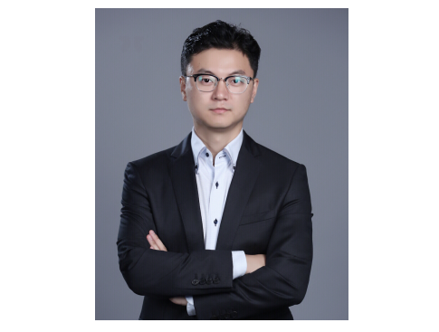
李淼先生于2013年加入网易，现任网易传媒副总裁，全面负责网易传媒营销管理中心、战略经营部、投资部的管理工作。多年兼任中国广告协会副会长、现代广告奖副主任、中国广告主奖评委、TMA移动营销大奖评委以及中国内容营销金瞳奖评委等行业性职务。
从4A到互联网媒体的从业经历，使其拥有了专业犀利的营销视野和丰富独到的战略及营销管理经验。任职网易期间，开创并深化发展网易“态度营销”体系，多次带领团队创造爆款案例，问鼎国内外主流行业大奖，奠定了网易“态度营销”——蜚声内外的行业地位。
数字营销领域杰出贡献
在用户量增长放缓的情况下，李淼先生对存量用户精准把握、深度运营，促使移动产品商业化依旧取得了显著的成效。同时，多次带领团队屡次斩获营销大奖，创造了诸多具有突破性的经典案例，其中获得长城奖、金投赏、戛纳幼狮奖、金鼠标与TMA移动营销大奖等182项重要奖项。
并且，将网易态度营销体系化、理论化，提出并深化“内容玩家 品牌共创”营销战略方向，开创三大品牌共创体系——包括连接品牌内容需求、平台内容特征、头部内容作者资源，三元合一的“内容热店”机制；依托最新媒体&网络技术搭建而成的“NETALAND”元宇宙人货场资产创造机制；顺应线下新消费场景而打造出的活动厂牌“乐动”。用更有趣的营销生产&服务能力，帮助品牌成为这场内容游戏中的头号玩家。
业界评价
李淼先生对于品牌与消费者关系有着敏锐的洞察和独到的理解，其营销策略始终基于对消费者态度、痛点和需求的深度挖掘，从而实现营销高效而精准。他坚持做内容消费升级的引领者，在品牌、品类、体验方面不断追求升级，为品牌乃至行业都做出了极大贡献。
卢楚麒 华帝股份有限公司 首席品牌官
李淼先生有着丰富的营销实战经验，在网易的平台上，致力于突破既有营销概念，引进创新的营销策略。在网易的多元产品矩阵中，带领团队以独具匠心的内容让多元文化落地生根，打通品牌与消费者做心与心的态度交流。凭借出色的策略水平和高效的执行力，为网易传媒实现了营销行业的开拓性发展。
高超 网易传媒销售运营中心总经理

